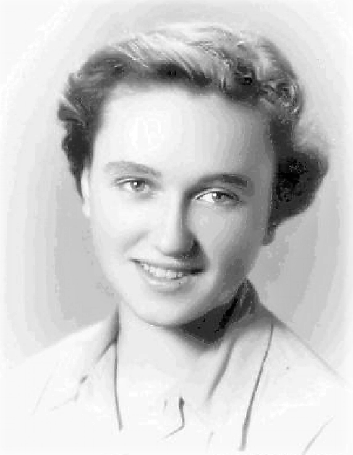
Prof. dr hab. Danuta
Wochnik-Dyjas
ps. „Brzoza”
Urodziła się 22 stycznia 1930 r. w Warszawie. Od 1936 r. mieszkała z rodzicami w Komorowie, od 1942 r. w Warszawie przy ul. Górczewskiej, a od 1944 r. przy ul. Wilczej 46 m. 29. Uczęszczała do Prywatnej Szkoły Powszechnej Żeńskiej Julii z Jankowskich Statkowskiej przy ul. Nowogrodzkiej 58, a od 1942 r. do szkoły powszechnej i gimnazjum Fundacji Szkół im. Wandy z Posseltów Szachtmajerowej przy ul. Białobrzeskiej 44. Brała udział w tajnym nauczaniu pod przykrywką szkoły krawiecko-bieliźniarskiej.
Od 1942 r. należała do 16. Zielonej Leśnej Drużyny Harcerskiej. W 1943 r. złożyła przyrzeczenie Szarych Szeregów. Brała udział w małym sabotażu. kolportażu gazetek, przenoszeniu broni i malowaniu na murach. W 1943 r. wzięła udział w akcji dekorowania Pomnika Poległym Saperom (obecnie nieistniejący; róg al. Niepodległości i Nowowiejskiej).
28 lipca 1944 r. zgłosiła się do patrolu na ul. Twardą, następnie brała udział w organizowaniu punktów opatrunkowych i szpitali polowych. 1 sierpnia poważnie zachorowała. Od 20 sierpnia była łączniczką i pracowała w warsztacie rusznikarskim przy ul. Wilczej. Wyszła z Warszawy 2 października z ludnością cywilną, z Dworca Zachodniego wywieziona do obozów przejściowych w Pruszkowie, Lamsdorf (Łambinowice) i Bergen-Belsen, obozu rozdzielczego w Lehrte koło Hanoweru i do obozów pracy w Brunszwiku i Ehra-Lessien.
Do Polski wróciła w grudniu 1945 r. Po wojnie ukończyła Wydział Lekarski Akademii Medycznej w Warszawie, pracowała w Instytucie Psychiatrii i Neurologii. Jest profesorem nauk medycznych.
Brat starszy strzelec Radomił Wochnik ps. „Doman”, z 3 kompanii „Szare Szeregi – Junior” batalionu „Kiliński”, brał udział w zdobyciu Prudentialu i PAST-y; poległ 8 września podczas obrony kina „Colosseum” przy ul. Nowy Świat 19.

Stowarzyszenie Pamięci Powstania Warszawskiego 1944
www.sppw1944.org

